Проекты-победители
конкурсный отбор на 2022 год

Яковлевский муниципальный район
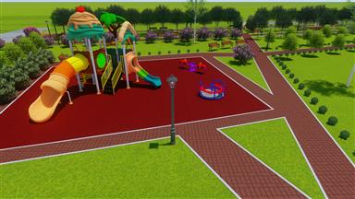
Забота о детях
ИДЕНТИФИКАЦИОННЫЙ НОМЕР 659-0022
ДАТА РЕГИСТРАЦИИ ПРОЕКТА 15.11.2021
МЕСТО РЕАЛИЗАЦИИ с Яковлевка
ПОДДЕРЖАЛО ПРОЕКТ 894
СТАТУС ЗАЯВКИ Победитель
СТОИМОСТЬ 3 000 000.00
СТАТУС РЕАЛИЗАЦИИ сдан в эксплуатацию 03.10.2022
Есть этапы реализации
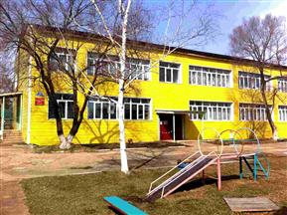
Благоустройство детских площадок и территории ДОУ
ИДЕНТИФИКАЦИОННЫЙ НОМЕР 659-0014
ДАТА РЕГИСТРАЦИИ ПРОЕКТА 15.11.2021
МЕСТО РЕАЛИЗАЦИИ с Новосысоевка
ПОДДЕРЖАЛО ПРОЕКТ 690
СТАТУС ЗАЯВКИ Победитель
СТОИМОСТЬ 3 000 000.00
СТАТУС РЕАЛИЗАЦИИ сдан в эксплуатацию 06.09.2022
Есть этапы реализации

